Как проходят акции флэшмоба.
Яркие и удивительные явления, которые далеко не всегда поддаются логике, захватывают, удивляют, вызывают интерес и желание понять, что участники такого зрелища хотели показать.
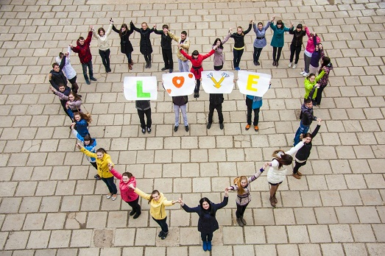
С английского языка понятие переводится как «мгновенная толпа» или «внезапная вспышка толпы», на самом деле, являясь запланированной и подготовленной заранее акцией, которая обязательно проводится в общественном месте и со стороны выглядит, как нечто спонтанное, не смотря на то, что все участники выполняют действия по сценарию.
Флэшмоб – это нестандартное явление, которое, по сути, не имеет исторических аналогов, поскольку является следствием развития коммуникационных технологий.
Движение флешмобов началось после того, как мир в 2002 году познакомился с книгой социолога Говарда Рейнгольда, где он достаточно четко предсказывал будущую социальную революцию, по его мнению, люди в скором времени должны полностью перейти на общение
с помощью телефонов и интернета, что, по сути, сегодня очень близко к действительности.
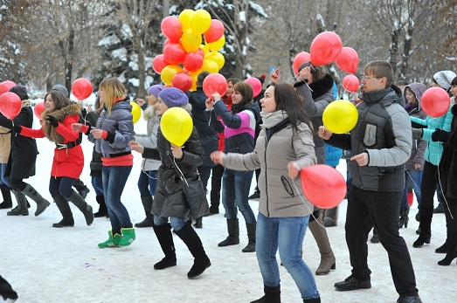
Как интернет или мобильные телефоны могут быть связаны с проведением запланированных акций? Все очень просто: толпой стало проще управлять, ее проще собрать, организовать и проконтролировать именно с помощью удобных и быстрых средств связи, именно поэтому флэшмобы стали стремительно развиваться в последнее время.
Если вы думаете, что организовать запоминающийся и интересный флешмоб – дело трудное и под силу лишь «великим умам» своего дела, то вы сильно ошибаетесь.
На самом деле, достаточно обладать мощным желанием сделать что-то особенное, все же остальное в руках современных технологий, в основном, у каждого города есть собственный сайт флешмоберов, где можно кинуть «клич», на который быстро откликнуться десятки единомышленников и желающих поддержать интересную идею.
Но, все-таки следует отметить, что большинство крутых массовых акций организовывается не на специальных сайтах, а еще проще – в любых социальных сетях. Именно в интернете мобберы (участники акций) обсуждают возможные идеи и варианты проведения действия, там же происходит утверждение сценария, места и времени.

А в чем смысл?
Что такое флешмоб, может, и понятно, но с какой целью проводят такие мероприятия? Трудно понять, с какой целью толпа людей остановилась посреди улицы и стала упорно рассматривать небо, привлекая к этому всеобщее внимание.
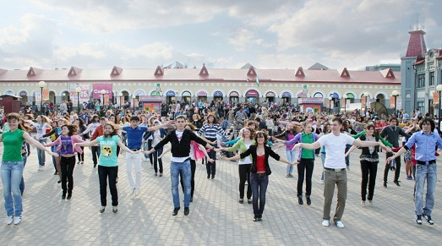
Но проходит 5-10 минут и все участники акции расходятся, как ни в чем не бывало, даже не перекинувшись парой слов. В чем смысл подобных постановок? Что интересно, участники подобных акций не получают за это никаких денег, это абсолютно добровольное занятие, которое, тем не менее, может проводиться с преследованием определенных целей.
Популярность и массовость таких явлений полностью основывается на идеях, которые воплощаются в жизнь благодаря подобным акциям. Вот несколько из них:
- для развлечения;
- для самовыражения, обладая желанием понять, «а смогу ли я сделать это»?;
- эмоциональная разрядка, нередко участниками флешмобов становятся серьезные, влиятельные и успешные люди, которые ищут возможности выплеснуть накопившийся негатив от повседневности и накопившихся забот;
- возможность приобрести новых друзей и товарищей с общими целями;
- возможность почувствовать себя свободным от сложившихся жизненных устоев и рамок поведения.
- иногда флешмобы преследуют цель обратить внимание общественности на какую-то острую проблему или выразить свои политические взгляды.

Как организовать?
Возможно, вы не знали, но, оказывается, у такого явления даже есть собственная система правил, которых необходимо придерживаться всем мобберам. Вот несколько самых значимых из них:
- участие в сценариях не оплачивается;
- действия участников не должны поддаваться никакому логическому объяснению
со стороны, весь смысл в том, чтобы удержать тонкую эмоциональную грань случайных зрителей. Сценарий со стороны может удивлять, вызывать желание его разгадать, чувство тревоги и причастности к чему-то особенному, но он никак не должен выглядеть смешно;
- все действия должны выполняться с серьезным лицом (исключение составляют сценарии, которые требуют противоположного);
- у прохожих должно сложиться впечатление, что мобберы – такие же случайные прохожие, которые совершенно спонтанно стали выполнять какие-то действия. Именно поэтому частники таких акций не собираются в установленном месте заранее, не разговаривают между собой, а по окончанию сценария расходятся, как ни в чем не бывало в разных направлениях.
Первое, что вас будет беспокоить при организации флешмоба, это, как найти людей для такого действия. На самом деле, это самое просто во всей организации, ведь участниками могут стать, кто угодно: от ваших коллег по работе, заканчивая школьными или университетскими друзьями, случайными незнакомцами, которых несложно найти через интернет.
Куда сложнее придумать оригинальную идею, а после этого еще и воплотить ее в жизнь. Идеальный сценарий не должен быть смешным, скорее, он должен выглядеть загадочно, даже абсурдно, бессмысленно, все зависит от того, с какой целью создается флешмоб.
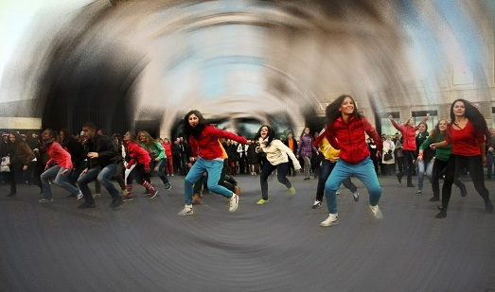
После того, как вы подобрали нужных людей, необходимо приступать к тренировкам. Если сценарий несложный и не требует каких-то особых навыков, например, варианты с замиранием
на месте на несколько минут, как будто остановилось время, не требуют подготовки.
А вот более сложные идеи, например, танцевальные, театральные или вокальные флешмобы обязательно должны быть заранее отрепетированы и, чем больше участников, тем больше времени может понадобиться на его постановку.
Иногда, чтобы устроить действительно крутой флешмоб, приходится потратить несколько месяцев на предварительные тренировки, зато результат вас действительно порадует.
И, напоследок, помните, что успех подобного действия напрямую зависит
от оригинальности сюжета, который, кстати, даже необязательно выдумывать, зачем изобретать велосипед, когда тонна идей просто так, бесплатно, плавает на просторах интернета!
Главное, из огромного числа информации выбрать самую интересную и приложить максимальные усилия к ее организации.

